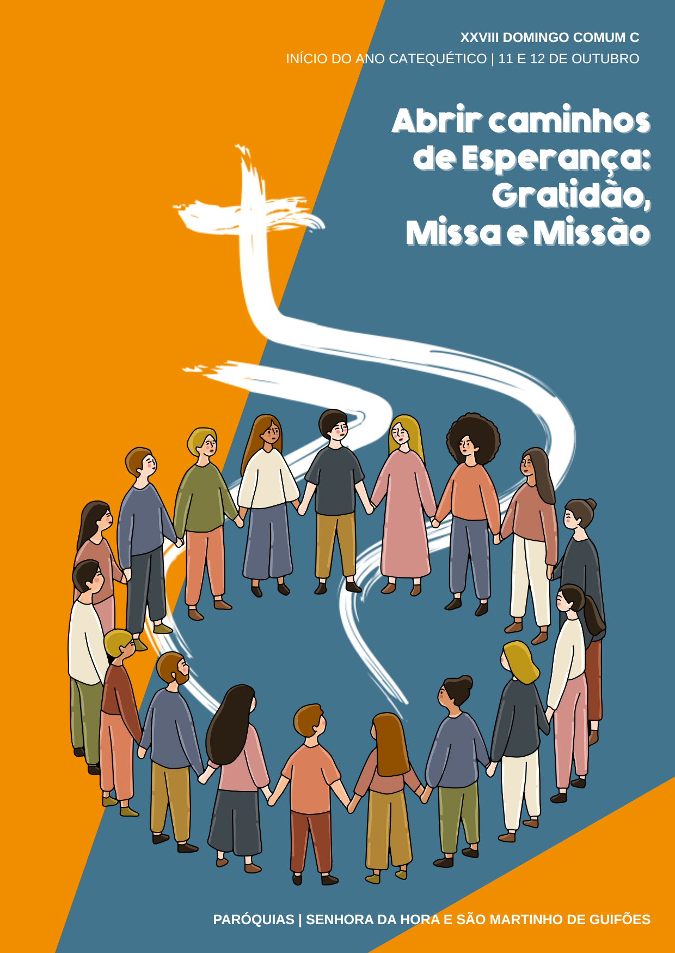
ritos iniciais

Procissão e Cântico de Entrada | Saudação inicial |

Monição inicial – NSH 15h45; SMG 17H30; NSH 11H00 (Missas com Catequese)

P. Reunimo-nos em Eucaristia. «Eucaristia» significa dar graças, bendizer, dizer bem, agradecer. A Eucaristia é o nosso grande “obrigado” a Deus, por tudo o que Ele nos dá, nos diz e faz por nós. E hoje damos graças, sobretudo, porque Jesus nos uniu e reuniu. Damos graças, pelo dom da vida e dos pais, pelo dom da fé e dos catequistas, pela alegria e esperança das crianças e adolescentes; pela graça de estarmos juntos a dar início a mais um ano de Catequese. Saímos de casa até aqui, como povo peregrino. Não chegámos aqui sozinhos. Não chegámos aqui desgarrados, por conta própria, isolados. Não. Caminhámos e cantámos, rezámos e chegámos juntos. Isto quer dizer que somos um Porto peregrino, Povo de Deus que não se instala, que se põe sempre a caminho, para abrir na Igreja e no mundo caminhos de esperança.

Kyrie

P. Quantas vezes fomos ingratos, mal-agradecidos, quantas vezes nos esquecemos de Jesus e Lhe virámos as costas, faltando à Eucaristia. Invoquemos, pois, a Sua misericórdia, dizendo, como os leprosos no Evangelho:
R. Jesus, Mestre, tem compaixão de nós!

P. Pelas vezes, em que desprezamos os sinais humildes da Tua presença, Senhor, nós Te pedimos:
R. Jesus, Mestre, tem compaixão de nós!

P. Pelas vezes em que nos esquecemos de Te agradecer, de Te louvar, de rezar, de Te bendizer, Cristo, nós Te pedimos:
R. Jesus, Mestre, tem compaixão de nós!

P. Pelas vezes em que não correspondemos partilhando os imensos dons que nos confias, Senhor, nós Te pedimos:
R. Jesus, Mestre, tem compaixão de nós!

Hino do Glória – ISF 09h00; NSH 19h00 (Missas sem Catequese)

P. Fomos pensados antes que aprendêssemos a pensar; fomos amados antes que aprendêssemos a amar; fomos desejados antes que brotasse um desejo no nosso coração. Se olharmos para a vida desta forma, então o “agradecimento” torna-se o motivo-guia dos nossos dias. Muitas vezes esquecemos até de dizer “obrigado”.

Oração coleta

liturgia da palavra
1.ª Leitura: NSH15h30: Marisa Vaz; SMG17h30: Ana Pinto; NSH 11h00: Francisco Pamplona

Leitura do Segundo Livro dos Reis
Naqueles dias,
o general sírio Naamã desceu ao Jordão
e aí mergulhou sete vezes,
como lhe mandara Eliseu, o homem de Deus.

A sua carne tornou-se tenra
como a de uma criança
e ele ficou purificado da lepra.

Naamã foi ter com o homem de Deus, dizendo:
«Peço-te que aceites um presente deste teu servo».

Eliseu respondeu-lhe:
«Pela vida do Senhor que eu sirvo, nada aceitarei».

Disse então Naamã:
«Se não aceitas, permite ao menos que se dê a este teu servo
uma porção de terra para um altar,
para que eu possa prestar culto
unicamente ao Senhor, Deus de Israel».

Palavra do Senhor.

2.ª Leitura: NSH15h30: Antónia Raquel; SMG17h30: Ana Isabel; NSH 11h00: Aline.
Leitura da Segunda Epístola do apóstolo São Paulo a Timóteo
Caríssimo:

Lembra-te de que Jesus Cristo,
descendente de David,
ressuscitou dos mortos.

É digna de fé esta palavra:

Se morremos com Cristo,
também com Ele viveremos;
se sofremos com Cristo,
também com Ele reinaremos;
se O negarmos,
também Ele nos negará;
se Lhe formos infiéis,
Ele permanece fiel,
porque não pode negar-Se a Si mesmo.
Palavra do Senhor.

Aclamação ao Evangelho: Aleluia…

Evangelho – proclamação integral
HOMILIA NO XXVIII DOMINGO COMUM C 2025

Somos um Porto peregrino. Abrir caminhos de esperança! Este é o lema diocesano, para o próximo triénio pastoral. Na verdade, o início de um novo ano pastoral, a abertura da catequese, o recomeço das nossas atividades pastorais, a casa cheia de gente nova, é sempre um caminho aberto a uma nova estação de esperança. Na luz da Palavra de Deus, aprofundemos então o nosso lema pastoral:

1. Somos um Porto peregrino. Ainda em ano de peregrinação jubilar, contemplemos Jesus, peregrino, que caminha, sempre a abrir caminhos de esperança para quem O procura e encontra. Ele mesmo Se faz peregrino no meio do seu Povo, indo a caminho de Jerusalém, a Cidade Santa, a Sul de Israel. Mas, curiosamente, Jesus parece andar em sentido contrário, de Sul para Norte, entre a Samaria e a Galileia. Jesus atravessa as zonas mais difíceis, as periferias, os lugares menos frequentados, desde a Samaria dos judeus mal-amados à Galileia dos pagãos. No caminho, não vai sozinho. Aproxima-Se dos distantes, dos leprosos, dos excluídos, dos estrangeiros, que vêm ao seu encontro e suplicam compaixão. Jesus ao vê-los não os retém para Si, mas dá-lhes mais uma ordem de partida: «ide mostrar-vos aos sacerdotes». E eis que – enquanto caminhavam – ficaram limpos da lepra, da exclusão, da maldição. Mas, ainda no caminho, de entre os membros do grupo dos dez, apenas um deles – apenas um samaritano, o estrangeiro, o mal-amado – inverte a direção e volta para o encontro com Cristo. Ajoelha-se para Lhe agradecer. Jesus pergunta-lhe então pelos outros nove e diz finalmente ao homem: «Levanta-te e segue o teu caminho». A fé, que o salvou, faz deste homem salvo um peregrino, um discípulo a caminho. Todos os que se encontram ou deixam encontrar por Jesus, tornam-se peregrinos, companheiros de caminho, chamados a abrir caminhos de esperança!

2. Abrir caminhos de esperança. Que caminhos de esperança podemos abrir hoje? Há tantos, mas fixemo-nos apenas nestes três: a gratidão, a Eucaristia e a Missão.

1. A gratidão: A gratidão é a memória do coração. E, por isso, devemos saber agradecer aos outros e agradecer a Deus, louvando-O, rezando. Se formos portadores de gratidão, o nosso coração dilatar-se-á e tornar-se-á capaz de receber ainda mais. A gratidão pode tornar melhor este mundo, ainda que pouquinho, mas será o suficiente para lhe transmitir um pouco de esperança. Quantas vezes dizemos “obrigado” àqueles a quem devemos a transmissão da vida e da fé, a quem nos ensina, alimenta, sustenta, guia e acompanha na vida?! Digamos em voz alta: «Obrigado, Senhor»!

2. A Eucaristia é, por definição, agradecimento, ação de graças ao Pai. É a memória viva e agradecida de tudo quanto o Senhor fez e faz por nós. Por isso, em cada domingo, respondemos ao apelo de Paulo: “lembra-te de que Jesus Cristo ressuscitou dos mortos” (2 Tm 2,8) e celebramos juntos a Páscoa do Senhor. Se valorizarmos a Eucaristia, seremos transformados por Aquele que comungamos; crescerá em nós o ânimo da fé, a alegria de caminharmos juntos, de partilharmos juntos a mesma mesa. O caminho que fazemos de casa para a Eucaristia e da Eucaristia para o mundo é um caminho de esperança porque é um caminho de transformação do «eu» em «nós», do individualismo em comunidade, do isolamento em família! Não deixemos crescer ervas no caminho que nos traz da messe à missa e nos leva da missa à missão!

3. A Missão. Do Evangelho recebemos esta missão, em forma de pergunta: «Onde estão os outros nove» (Lc 17,17)? Levantemo-nos, então, do banco da Igreja, do sofá e da secretária, e vamos à procura dos outros nove, dos que receberam os dons do Batismo, do Crisma, da Eucaristia, da Catequese… e não voltaram mais, em cada domingo, para crescer na amizade com Jesus, para agradecer e louvar a Deus, em cada Eucaristia! Ser uma missão na própria terra é «a prova dos nove» da nossa fé. Se os “nove ficarem de fora”, também nós ficaremos sem nada! Abrir caminhos de esperança é ter a coragem de ir e sair à procura, pelos lugares não comuns, ao encontro dos que se conservam à distância.

Vamos lá, de coração cheio de gratidão, da missa à missão, sempre a abrir caminhos de esperança!
Liturgia Eucarística
Apresentação dos dons | Cântico de ofertório |
- Sacos ou cestas com ofertas em dinheiro:
NSH: distribuir como habitualmente;
SMG: 1 catequizando do 2.º e outro do 3.º ano
- Píxide(s) ou vasos com hóstias
NSH: 2 vasos, com 2 catequizandos do 4.º ano
SMG: a píxide com catequizando do 5.º ano
- Cálice preparado com vinho e água:
NSH: um catequizando do 5.º ou 6.º ano
SMG: um catequizando do grupo conjunto do 6.º 7.ºano

Oração sobre as oblatas | Prefácio Comum IV (O louvor é um dom de Deus) | Santo… | O.E. II | Ritos da Comunhão: Pai-Nosso | Rito da Paz | Comunhão | Cântico de Comunhão | Oração pós-comunhão |

ritos finais

Agenda pastoral | Senhora da Hora
- [só na missa de sábado, 15h45]: Oração pela Paz no final da Missa Vespertina, este sábado, dia 11.
- Segunda-feira, dia 13, às 21h00, reunião mensal da conferência vicentina.
- Quinta-feira, dia 16, às 16h00, na Igreja Paroquial, Oração pelas Missões, com Adoração do Santíssimo, orientada pelo Diác. Espinha e pelos MEC: Maria João, Cândida.
- Quinta-feira, dia 16, às 21h30, na Igreja Paroquial, encontro do Bispo com os crismandos.
- Sexta-feira, dia 17, às 21h30, na cripta, reunião geral de pais com filhos no Agrupamento 521.
- Sexta, 17 de outubro, às 21h30, em Guifões, Reunião de Equipa Interparoquial de Batismo.
- Domingo, 19 de outubro, às 16h00, celebração vicarial do Crisma. Não há Missa às 19h00.

Agenda pastoral | Guifões
- Este Domingo, dia 12, às 15h30, na Igreja Matriz, Encontro mensal do Grupo Cenáculos de Oração Missionária.
- Segunda-feira, dia 13, às 21h00, na Igreja da Sagrada Família, Oração do Rosário, pelo Grupo de Oração Mariana.
- Sexta-feira, dia 17, às 21h00, na Igreja Matriz, Oração do Rosário, no mês missionário, pelos Cenáculos de Oração Missionária.
- Sexta, 17 de outubro, às 21h30, em Guifões, Reunião de Equipa Interparoquial de Batismo.
- Sábado, dia 18, às 09h30, encontro entre pároco, pais, catequistas e catequizandos do 1.º ano.
- Domingo, 19 de outubro, às 16h00, celebração vicarial do Crisma na Igreja Paroquial da Senhora da Hora. Não há Missa às 19h00.

ANO CATEQUÉTICO 2025-2026 || COMPROMISSO, BÊNÇÃO E ENVIO

P. Estamos a iniciar um novo ano de Catequese. A Catequese envolve as famílias, os catequizandos e catequizandas e a comunidade inteira. Por isso, antes da despedida vamos assumir o nosso compromisso e receber a bênção para a nossa missão.

Compromisso e bênção dos pais e mães

Diácono: Levantem-se apenas os pais dos nossos catequizandos e catequizandas:

P. Queridos pais, queridas mães: vós sois os primeiros catequistas dos vossos filhos. Vós sois aqueles que primeiro falais e ensinais os filhos a falar. Assim como todos aprendemos a nossa língua materna a partir da família, também o anúncio da fé não pode ser delegado a outros, mas acontece em primeiro lugar, nas vossas casas, à volta da mesa. Quando há uma voz, um gesto, um rosto que conduz a Cristo, a família experimenta a beleza do Evangelho (cf. Leão XIV, Homilia no Jubileu dos Catequistas, 28.09.2025).
Pergunto-vos: Quereis fazer da fé a língua materna dos vossos filhos e filhas, facilitar o seu encontro com Cristo e acompanhá-los a esta Casa, para que se deixem tocar e salvar por Ele?
Pais: Sim, quero.

Diácono: Pais e mães: inclinai-vos para receberdes a bênção:
Pais e mães inclinam-se para a bênção

P. Deus todo-poderoso, que dá a vida no tempo e na eternidade, abençoe os pais e as mães destes catequizandos, para que, pela palavra e pelo exemplo, sejam para seus filhos os primeiros educadores e as primeiras testemunhas da fé em Jesus Cristo, Nosso Senhor.
Pais e Mães: Ámen.
Diácono: Sentai-vos.

Compromisso e bênção dos(as) catequistas
Diácono: Levantem-se os nossos e as nossas catequistas.

P. Queridos e queridas catequistas, colaboradores e colaboradoras da catequese (SMG: 24; NSH 46): foi-vos oferecido um caderno (mostrar um exemplar), com o logótipo do triénio pastoral diocesano e os logótipos das paróquias irmãs da Senhora da Hora e Guifões. Fazei desse caderno um espaço para o registo diário das vossas memórias, sonhos e projetos. Esta é a vossa missão: plantar no coração das crianças e adolescentes a Palavra da Vida, para que dê frutos de vida bela. A cada um e para cada uma de vós dirijo as palavras de Santo Agostinho: «Expõe tudo de modo, que quem te ouça, ouvindo, acredite; acreditando, espere; e esperando, ame».

Pergunto-vos: Quereis ser testemunhas da fé, guias espirituais e companheiros de viagem destas crianças e dos seus pais, no seu caminho de vida cristã?
Catequistas: Sim, quero.
Diácono: Catequistas: inclinai-vos para receberdes a bênção:
Catequistas inclinam-se para a bênção
P. [Do Rito da Instituição de Catequistas]: Deus, Pai Santo, abençoai estes nossos irmãos e irmãs, escolhidos para o ministério de catequistas. Concedei que vivam plenamente o seu Batismo, cooperando com os pastores nos diversos géneros de apostolado, para a edificação do vosso Reino, por Cristo, nosso Senhor.
Catequistas: Ámen.
Diácono: Sentai-vos.

Compromisso e bênção dos(as) catequizandos(as)
Diácono: Levantem-se agora as crianças e adolescentes da nossa Catequese.

Se for oportuno, podem chamar-se os catequizandos a levantarem-se por anos.

NOSSA SENHORA DA HORA | SÃO MARTINHO DE GUIFÕES
1.º ano: 69 (dos quais 23 ao domingo) | 1.º ano: 13 (em atualização)
2.º ano: 55 (dos quais 15 ao domingo) | 2.º ano: 23 (dos quais 8 ao domingo)
3.º ano: 65 (dos quais 15 ao domingo) | 3.º ano: 24 (dois grupos 14 + 10)
4.º ano: 57 (dos quais 14 ao domingo) | 4.º ano: 7 a 10 (número a confirmar)
5.º ano: 46 (dos quais 9 ao domingo) | 5.º ano: 12
6.º ano: 35 (dos quais 5 ao domingo) | 6.º ano: 3  7.º ano: 6
7.º ano: 29
8.º ano: 26 | 8.º ano: 12
9.º ano: 22 | 9.º, 10.º e 11.º anos: 17  ( começam no próximo sábado)
10.º ano: 17
11.º ano: 11 (ausentes na celebração)

P. Queridos catequizandos e catequizandas: (NSH 432; SMG: 123): foi-vos oferecido um saco tipo «mochila» do peregrino (mostrar um exemplar). Ao receberdes esta «mochila», lembrai-vos disto: o vosso coração não pode ser um saco roto, onde tudo o que lá entra, não fica. Este saco tipo mochila lembra-vos que sois peregrinos, caminhantes. Sois chamados a sair, a caminhar com os outros. E a guardar no saco do vosso coração as boas memórias, as boas palavras, os gestos mais belos de Jesus.
Pergunto-vos: quereis caminhar com Jesus, Vosso Guia e Companheiro, de mãos dadas com todos os irmãos e irmãs na fé?

Catequizandos(as): Sim, quero.
Diácono: Crianças e adolescentes da nossa catequese: inclinai-vos para receberdes a bênção:
P. Deus Pai de bondade: pela ação do Espírito Santo, abri o coração, a mente e a vida destes catequizandos e catequizandas à Boa Nova do Vosso Filho, para que cresçam à sua medida e assim se tornem discípulos missionários, fonte de esperança para a Igreja e para o mundo. Por Cristo, Nosso Senhor.
Catequizandos(as): Ámen.

Bênção final
Diácono: Todos se levantam, para a bênção final e para a despedida e envio.
P. O Senhor esteja convosco.
R. Ele está no meio de nós.
P. Abençoe-vos Deus todo-poderoso, Pai, Filho e Espírito Santo.
R. Ámen.

Despedida
Diácono: Peregrinos de esperança, ide em Paz e que o Senhor vos acompanhe.
R. Graças a Deus.

